Plans de gestion des sites LIFE Elia

UG:UR221 - Circuit: 220.48: pylône 122 au 123
Nom complet de l'UG: CHOOZ/JAMIOLLE/(MONCEAU) 220KV LI

Action LIFE: Lisière : 3 polygone(s) (0.3 ha)
Autres actions LIFE sous cette/ces portée(s): Fauche; Mare

Commune(s): Doische

Triage(s) DNF concerné(s): Hermeton (FRANCOIS Robert - GSM: 0477 78 15 44)

Cantomment(s) DNF concerné(s):VIROINVAL (060/31 02 93)
Info actualisées sur Le portail environnement de Wallonie

Gestionnaire (+ Propriétaire):
ID | Gestionnaire | Propriétaires
MD_100 | Elia | Laurent, Jean Noel & Andre, Daniele Fredine
MD_98 | Elia | Laurent, Jean Noel & Andre, Daniele Fredine
MD_74 | Elia | Laurent, Jean Noel & Andre, Daniele Fredine
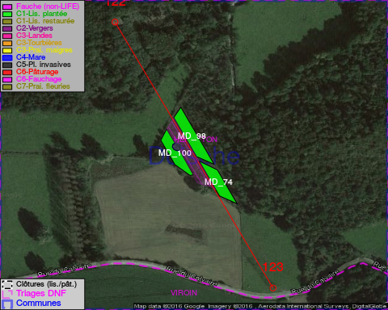

GESTION:

Objectif à long terme :

Lisière structurée stabilisée par sélection d'espèces arbustives

Tous les aménagements ont été terminés en July 2013

Détail par portée
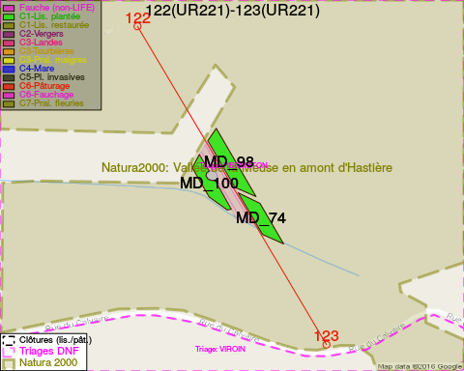
Adresse propriétaire:
- [MD_100] Laurent, Jean Noel & Andre, Daniele Fredine: Rue Des Haies 45 Charleroi
- [MD_98] Laurent, Jean Noel & Andre, Daniele Fredine: Rue Des Haies 45 Charleroi
- [MD_74] Laurent, Jean Noel & Andre, Daniele Fredine: Rue Des Haies 45 Charleroi

Document réalisé le 02/12/2016

